Obsah

Jak lze sport a záliby využít k budování vícejazyčných kompetencí? 3

5

Případová studie: Colaiste Uisce: Výuka irského jazyka prostřednictvím vodních sportů 6

Vzdělávací aktivita 9

Další četba nebo studijní materiály 11

# Jak lze sport a záliby využít k budování vícejazyčných kompetencí?

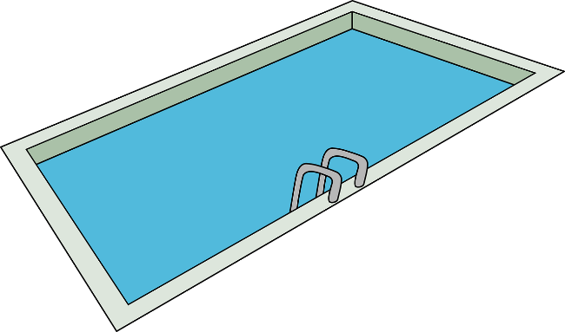

Sport je cenným nástrojem pro výuku jazyků, protože zapojuje studenty do zábavného, poutavého a příjemného učení.

Jednou z výhod využití sportu při výuce jazyků je možnost rozšířit si slovní zásobu. Různé sporty nabízejí různé výrazy a fráze týkající se vybavení, pozic a činností. Výukou těchto slovíček specifických pro daný sport se můžete učit nová slovíčka a pojmy a zároveň se bavit a účastnit se sportovních aktivit. Od fotbalu po basketbal se můžete naučit názvy vybavení, pozic, technik a strategií a zlepšit své jazykové dovednosti.

Sport je ideální příležitostí k procvičování konverzačních dovedností. Zapojení do diskusí, debat a obecných rozhovorů týkajících se sportu vám pomůže zlepšit vaše schopnosti mluvit a poslouchat. Můžete také plánovat strategie, analyzovat zápasy a diskutovat o sportovních událostech, což vám může pomoci lépe se v novém jazyce orientovat a přispět k jeho plynulosti. Účast na sportovních rozhovorech vám umožní vyjadřovat své názory, vyjednávat se spoluhráči a procvičovat si střídání, což vede ke zlepšení komunikačních dovedností. 

Sport vyžaduje týmovou práci, spolupráci a efektivní komunikaci mezi účastníky. Účast na týmových sportech nebo koníčcích v jiném jazyce vám poskytne příležitost procvičit si dávání pokynů, koordinaci strategií a povzbuzování. Prostřednictvím těchto interakcí rozvíjíte své jazykové dovednosti v zábavném a společenském prostředí a zároveň si budujete schopnost efektivní komunikace.

Začlenění sportu a koníčků do výuky jazyků může výrazně zvýšit motivaci a angažovanost. Zapojení sportu a koníčků do výuky jazyka může podpořit váš zájem a nadšení, protože nabízí kombinaci fyzické aktivity a intelektuální stimulace. Využitím tohoto nadšení se můžete stát součástí pozitivního a motivujícího prostředí pro učení, díky němuž je budování vašich vícejazyčných dovedností snazší než v tradiční třídě.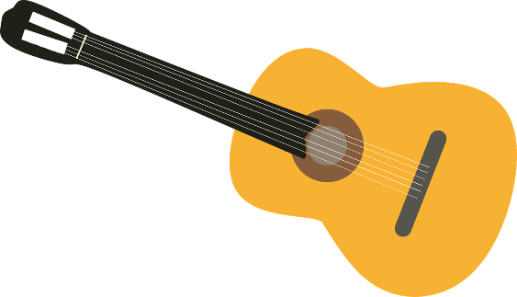

Učení jazyků prostřednictvím koníčků je velmi efektivní a příjemný přístup k učení jazyků. Pokud výuku jazyků zařadíte vedle svých koníčků, můžete ke zlepšení svých jazykových dovedností využít své stávající zájmy a motivaci. Ať už se jedná o malování, vaření nebo hru na hudební nástroj, přidáním jazykového vzdělávání vedle nich se stane poutavějším a zábavnějším. Umožní vám to prozkoumat odbornou slovní zásobu související s vašimi koníčky, sledovat výukové materiály nebo tutoriály v cílovém jazyce, zapojit se do online komunit a zdrojů a dokonce vyhledávat příležitosti k procvičování jazykových dovedností s ostatními. Učení jazyků prostřednictvím koníčků nejen usnadňuje osvojování jazyka, ale také dodává procesu učení hloubku a radost. Nejenže vám umožní věnovat se svým vášním, ale zároveň vám pomůže zlepšit vaše jazykové dovednosti.

**Příklady způsobů, jak můžete zlepšit své jazykové dovednosti prostřednictvím sportu a zálib**

● Připojte se ke sportovnímu týmu, který mluví pouze jazykem, který se učíte.

● Poslouchejte sportovní události v televizi nebo rádiu v jazyce, který se učíte.

● V jazyce, který se učíte, se naučte různé fráze ze sportu nebo koníčku, kterého se účastníte.

| Moje sporty | Moje záliby |
| --- | --- |
|  |  |
|  |  |
|  |  |
|  |  |
|  |  |
|  |  |
|  |  |

# 

# Případová studie: Colaiste Uisce: Výuka irského jazyka prostřednictvím vodních sportů

Coláiste Uisce je letní škola irského jazyka v irském hrabství Mayo. Nabízí jedinečný přístup k poznávání jazyka, protože kombinuje tradiční výuku ve třídě s poutavými aktivitami ve vodě. Spojením výuky irského jazyka s vodními sporty poskytuje Coláiste Uisce studentům dynamické a pohlcující prostředí pro výuku a procvičování irštiny.

Coláiste Uisce byla založena v roce 1989 s cílem propagovat irský jazyk a kulturu mezi mladými lidmi. Protože si zakladatelé uvědomovali potřebu inovativních výukových metod, které by studenty zaujaly a zpříjemnily jim výuku jazyka, rozhodli se do učebních osnov začlenit vodní sporty. Škola se nachází na malebném pobřeží zálivu Clew Bay, který poskytuje dokonalé zázemí pro venkovní aktivity.

Učební plán školy Coláiste Uisce je navržen tak, aby kombinoval výuku jazyka s praktickým využitím vodních sportů. Denní rozvrh zahrnuje kombinaci výuky jazyka, sportovních aktivit a kulturních zážitků. Výuku vedou zkušení a kvalifikovaní učitelé irštiny, kteří plynně ovládají jazyk a s nadšením se dělí o svou kulturu.

Jazyková výuka v Coláiste Uisce je interaktivní a komunikativní a zaměřuje se na rozvoj konverzačních dovedností. Studenti jsou vedeni k aktivní účasti na diskusích, hraní rolí a skupinových aktivitách, které rozšiřují jejich slovní zásobu, gramatiku a výslovnost. Učitelé používají různé výukové metody, včetně her, písní a vyprávění příběhů, aby byl proces učení příjemný a zapamatovatelný.

Nedílnou součástí výuky v Coláiste Uisce jsou vodní sporty. Škola nabízí řadu aktivit, jako je surfování, jízda na kajaku, plachtění, windsurfing a stand-up paddleboarding. Tyto aktivity jsou pečlivě začleněny do učebních osnov a poskytují studentům příležitost procvičit si znalosti irského jazyka v reálných situacích. Například během lekce surfování se studenti mohou naučit udávat směr nebo popisovat vlny pomocí irštiny. Během aktivit spojených s vodními sporty komunikují instruktoři převážně irsky a povzbuzují studenty, aby jazyk používali přirozeně a spontánně. Tento imerzní přístup pomáhá studentům rozvíjet jejich jazykové dovednosti a získávat jistotu při mluvení irsky.

Inovativní přístup Coláiste Uisce k výuce jazyků si získal uznání na národní i mezinárodní úrovni. Škola byla oceněna za svou kreativní pedagogiku, která přispívá k oživení irského jazyka mezi mladými lidmi. Úspěch Coláiste Uisce inspiroval další jazykové školy ke zkoumání alternativních výukových metod, které kombinují vzdělávání a pohybové aktivity.

**Questions**

1. Jak se Colaiste Uisce snaží zlepšit vícejazyčné dovednosti studentů ve svých kurzech?

______________________________________________________________________________________________________________________________________________________________________________________________________________________________________________________________________________________________________________________________________________________________________________________________________________________________

1. Myslíte si, že metoda Colaiste Uisce funguje lépe než výuka jazyka v tradiční třídě?

____________________________________________________________________________________________________________________________________________________________________________________________________________________________________________________________________________________

1. Jak si myslíte, že byste mohli zlepšit své vícejazyčné dovednosti pomocí sportu a zálib?

____________________________________________________________________________________________________________________________________________________________________________________________________________________________________________________________________________________

# 

# Vzdělávací aktivita

| **Téma** | Zvyšování vícejazyčných kompetencí prostřednictvím sportu a zálib | | |
| --- | --- | --- | --- |
| **Název activity** | Jazyková olympiáda | | |
| **Typ zdroje** | **Vzdělávací aktivita** | | |
| **Photo** |  | | |
| **Doba trvání** | 60 minut | **Vzdělávací výstup** | * Otevřenost k vykročení z komfortní zóny |
| **Cíl aktivity** | Cílem této aktivity je vytvořit zábavné a soutěživé prostředí, kde si můžete procvičit a zlepšit své jazykové schopnosti a zároveň se věnovat různým sportům a koníčkům. | | |
| **Materiály potřebné k činnosti** | * Sportovní vybavení (podle vybraných sportů) * Materiály pro výuku jazyků (např. kartičky se slovní zásobou, slovník) * Flipchartový papír * Stopky nebo časovač | | |
| **Pokyny** | * Krok 1: Dostanete seznam čtyř sportů, které si můžete vyzkoušet, například basketbal, fotbal, tenis, badminton atd. * Krok 2: Připravte se na různé sportovní výzvy a zároveň do nich zapojte aktivity spojené s výukou jazyků. Například pokud je vybraným sportem basketbal, můžete trénovat nácvik hodů a zároveň se učit slovní zásobu související s basketbalem v cílových jazycích. * Krok 3: Vyzkoušejte si každou ze čtyř aktivit a pomocí slovníku vyhledejte názvy konkrétních pojmů souvisejících s daným sportem. Například vyhledejte slova spojená s tenisem jako eso, bod, síť, raketa atd. Každému sportu věnujte 10 minut hraní a 5 minut učení a procvičování pojmů s ním spojených. Postupně se věnujte i dalším sportům, dokud nebudete mít databázi pojmů k procvičování. * Varianty: Tuto činnost můžete provádět individuálně, ale nejlépe se vám bude dařit ve skupině, kde si budete moci procvičovat jazykové dovednosti s dalšími lidmi. | | |

# Další četba nebo studijní materiály

Gratulujeme, dosáhli jste tohoto bodu a dokončili jste aktivity týkající se sebereflexe k tématu "Budování gramotnosti prostřednictvím sportu a zálib".Co bude následovat? Pokud byste se chtěli dozvědět více o tématech, kterými jste se dosud v této lekci zabývali, připravili jsme pro vás následující doplňkovou četbu. V této části jsou uvedeny odkazy na další materiály a videa, které jsme našli na internetu a které vám podle našeho názoru pomohou udělat další krok v rozvíjení vašich znalostí.

| **Název zdroje:** | Proč se děti učí jazyky rychleji, když sportují |
| --- | --- |
| **Téma:** | Přínos výuky jazykových dovedností prostřednictvím fyzické aktivity |
| **Úvod:** | Tento článek se zabývá souvislostí mezi fyzickou aktivitou a učením jazyků u dětí. Článek vysvětluje, že děti se mohou rychleji učit jazyky, pokud se jim věnují prostřednictvím sportu. |
| **Co vám používání tohoto zdroje přinese?** | Přečtením tohoto článku získáte cenné informace o souvislosti mezi sportem a výukou jazyků u dětí a o tom, jak je tato souvislost vědecky podložená. |
| **Odkaz:** | <https://blog.esl-languages.com/blog/learn-languages/kids-learn-languages-faster-by-doing-sport/> |

| **Název zdroje:** | Jazyk, hudba a cvičení. Jsou vzájemně propojeny? |
| --- | --- |
| **Téma:** | Spojitost mezi hudbou, fyzickou aktivitou a učením jazyků |
| **Úvod:** | Tento článek se zabývá kognitivním vývojem u dětí a jeho vývojem v dospělosti. Zkoumá také, zda existuje souvislost mezi učením jazyka, hudbou a fyzickou aktivitou. |
| **Co vám používání tohoto zdroje přinese?** | Přečtením tohoto článku se dozvíte více o souvislosti mezi hudbou, fyzickou aktivitou a výukou jazyků. |
| **Odkaz:** | <https://files.eric.ed.gov/fulltext/ED594074.pdf> |

